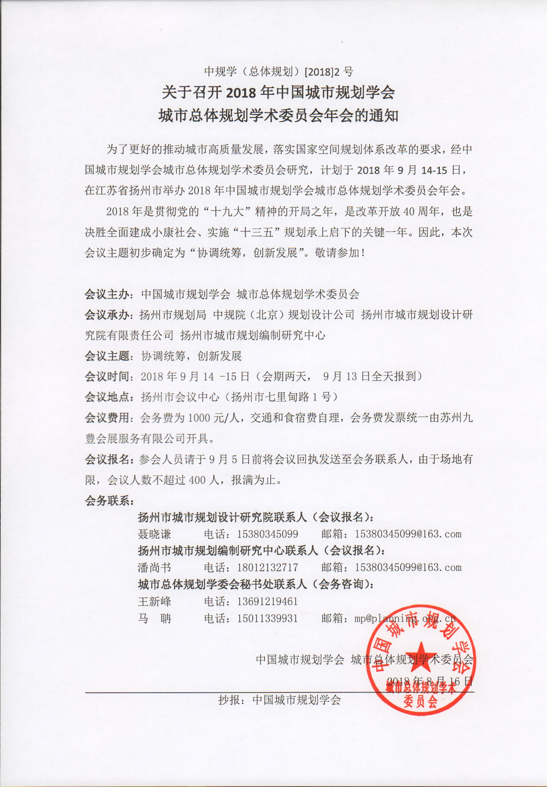

2018年中国城市规划学会
城市总体规划学术委员会年会报名回执

姓名 |  | 工作单位
性别 |  | 手机
邮箱
住宿要求 | 入住酒店：扬州市会议中心（扬州市七里甸路1号）
住宿要求 | ○单人间： 间 ○标准间： 间 ○其他：
住宿要求 | ○9月13日 ○9月14日
住宿要求 | 补充说明:
报名参加本次会议的各位委员请于9月5日之前填写本回执并以电子邮件回复以下会务联系人，由会务联系人代为预订酒店：
扬州市城市规划设计研究院联系人（会议报名）：
聂晓谦 电话：15380345099 邮箱：15380345099@163.com
扬州市城市规划编制研究中心联系人（会议报名）：
潘尚书 电话：18012132717 邮箱：15380345099@163.com

